מבדקון בנושא מתכות ומלחים כיתה ה'

- על חלון ראווה של חנות תכשיטים תלוי שלט ובו כתוב:
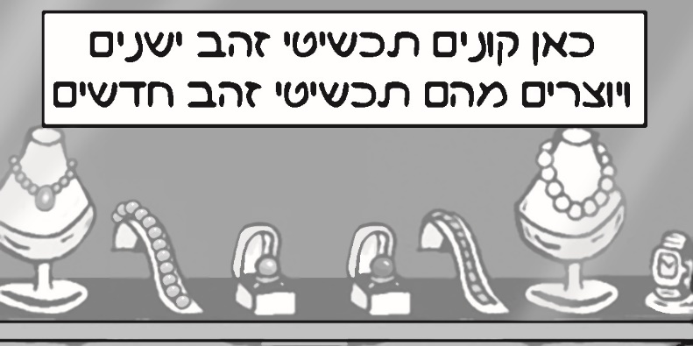
מתכשיט זהב ישן אפשר ליצור תכשיט זהב חדש, כי הזהב:

₁ בעל קַשיוּת גבוהה.
₂ ניתָן להתכה.
₃ מוליך חשמל.
₄ מבריק.

- השימוש העיקרי של האשלג, המופק מִיָּם-המלח, הוא:

1 בבית, לבישול.
2 בחקלאות, לדישון.
3 בבית, לניקוי.
4 בחקלאות, להדברה.

- כיצד מפיקים מלחים מִיַּם המלח?

1 מְמִיסים את המלחים במים.
2 נותנים למים לחַלְחֵל לקרקעית הים.
3 מְאַדִּים את המים מתמיסת המלח.
4 מְסַנְּנִים את המלח מהמים.

- ברזל הוא מתכת מוצקה, וכספית היא מתכת נוזלית.
מה משותף לשתי המתכות האלה?

1 טמפרטורת ההתכה שלהן זהה.
2 אפשר לרקע אותן.
3 הן נמשכות למגנט.
4 הן מוליכות חשמל.

- במפעל "אור-לי" מייצרים נורות להט (ליבון). המתכת שממנה עשוי חוט הלהט שבנורות צריכה להוליך חשמל היטב, ולהתחמם לטמפרטורה של 1,000 מעלות צלזיוס לפחות (בלי שתוּתַך).
בטבלה שלפניכם כתובות תכונות של ארבע מתכות שונות.
סמנו ב- את המתכת המתאימה ביותר לייצור חוט להט.

 | שם המתכת | טמפרטורת התכה (מעלות צלזיוס) | מוליכות חשמלית
1 | ברזל | 1,538 | נמוכה
2 | אלומיניום | 660 | בינונית
3 | נחושת | 1,084 | גבוהה
4 | כסף | 962 | גבוהה מאוד

6. עובדים חדשים במפעל קיבלו חוברת שמפורטים בה כללי הבטיחות לכל
בעלי המקצוע בַּמפעל.
א. לפניכם כלל בטיחות המיועד לחשמלאים העובדים בַּמפעל.
השלימו את הכלל.
 | צריך לבדוק שבבגדי העבודה של החשמלאי אין  כפתורים העשויים .  מתכת / פלסטיק / עץ

הסבירו את בחירתכם.
התייחסו בהסבר לתכונות החומר שבחרתם.

ב. בחוברת כתוב שצריך לשמור חומרים, כמו נפט וסולר, בארון מתכת.
מדוע צריך לשמור חומרים כאלה בארון מתכת?

₁ כי מתכת אינה רכה.
₂ כי מתכת אינה דליקה.
₃ כי מתכת ניתנת להתכה.
₄ כי מתכת היא משאב.

מאגר שאלות נוספות

- השלימו את המשפט שלפניכם.
האשלג המופק מים המלח הוא משאב טבע מתכלה כי –

₁ הוא מתפרק בקלות.
₂ הניצול שלו גורם נזק לסביבה.
₃ הוא נמצא עמוק בים, וקשה להגיע אליו.
₄ קצב הניצול שלו מהיר מהקצב שבו הוא נוצר.

- במפעל לעיבוד נחושת מייצרים כדורים מגוש נחושת בתהליך יציקה.
לשם כך צריך:

1 לסרטט את צורת הכדורים על גוש הנחושת.
2 להכניס את גוש הנחושת לכלי ובו מים רותחים.
3 להפוך את גוש הנחושת ממוצק לנוזל.
4 לחתוך את גוש הנחושת לחתיכות קטנות.

- ילדים ערכו ניסוי במטרה לבדוק איזה מבין החומרים, מים, שמן או אוויר, מזרז את תהליך ההחלדה. הם לקחו שלושה מוטות עשויים מברזל, זהים בעוביים ובאורכם.
מוט 1 – הניחו בתוך כוס המכילה מים.
מוט 2 – הניחו בתוך כוס המכילה שמן.
מוט 3 – הניחו על מגש חשוף לאוויר.

א. מדוע בחרו הילדים לניסוי הזה במוטות עשויים מברזל?

ב. 1. איזה מבין המוטות יחליד ראשון?
1 מוט 1
2 מוט 2
3 מוט 3

2. נמקו את תשובתכם.

- מהי עַפְרַת ברזל?

₁ סלע המכיל ברזל
₂ אבקת ברזל
₃ מוצר העשוי כולו מברזל
₄ תערובת של ברזל ושל עופרת

